**Лабораторна робота № 3**

**Тема:** Введення в JavaScript розробку. TypeScript

**Мета:** Навчитись працювати з TypeScript

**Завдання**

№7

1. Вивести на екран більше з двох даних чисел.
2. Поміняти місцями першу і останню цифри числа.
3. Скільки букв "у" в слові стоїть на парних місцях?
4. Задайте у дві змінні ваші ім'я та прізвище. Створіть функцію, що повертає строку, яка починається з перших трьох символів вашого імені та останніх трьох символів прізвища. Результат виведіть в консоль.
5. Для целочисленного масиву А, що містить 10 елементів, визначити, кратна сума його елементів 7.
6. Дана матриця Y (m, n). Знайти стовпець з найбільшою і найменшою сумою елементів.

**Хід роботи**

Index.html

<!DOCTYPE html>  
<html lang="en">  
<head>  
 <meta charset="UTF-8">  
 <title>ЛМВ Лр3</title>  
</head>  
<body>  
<script src="script.js"></script>  
</body>  
</html>

Script.js

alert('Привіт, друже');  
  
if (confirm('Завдання 1\nВивести на екран більше з двох даних чисел')) {  
 const a = myPrompt('Введіть перше число', isNumber);  
 const b = myPrompt('Введіть друге число', isNumber);  
 alert(`Максимальне: ${task1(a, b)}`);  
}  
  
if (confirm('Завдання 2\nПоміняти місцями першу і останню цифри числа')) {  
 const c = myPrompt('Введіть число', isNumber);  
 alert(`Змінене число: ${task2(c)}`);  
}  
  
if (confirm('Завдання 3\nСкільки букв "у" в слові стоїть на парних місцях?')) {  
 const str = myPrompt('Введіть рядок');  
 alert(`Кількість букв у на парних місцях: ${task3(str)}`);  
}  
  
if (confirm('Завдання 4\nСтворити функцію, що повертає строку, яка починається з перших 3 символів вашого імені та останніх 3 символів прізвища')) {  
 const name = myPrompt('Введіть ім\'я', is3Length);  
 const surname = myPrompt('Введіть прізвище', is3Length);  
 alert(`Вийшло: ${task4(name, surname)}`);  
}  
  
if (confirm('Завдання 5\nДля цілочисельного масиву А, що містить 10 елементів, визначити, чи кратна сума його елементів 7')) {  
 const arr = randArr(10);  
 alert(task5(arr) ? 'Сума елементів масива кратна 7' : 'Сума елементів масива не кратна 7');  
}  
  
if (confirm('Завдання 6\nДана матриця Y (m, n). Знайти стовпець з найбільшою і найменшою сумою елементів')) {  
 const m = myPrompt('Введіть кількість рядків', isInt);  
 const n = myPrompt('Введіть кількість стовпців', isInt);  
 const matrix = randArr(m, n);  
 const [maxSum, minSum] = task6(matrix);  
 alert(`Максимальна сума елементів: ${maxSum}\nМінімальна сума елементів: ${minSum}`);  
}  
  
function task1(a: number, b: number): number {  
 //Вивести на екран більше з двох даних чисел  
 return ***Math***.max(a, b);  
}  
  
function task2(a: number): number {  
 //Поміняти місцями першу і останню цифри числа  
 const str = ***String***(a);  
 switch (str.length) {  
 case 1:  
 return +str;  
 case 2:  
 return +(str[1] + str[0]);  
 default:  
 return +(str[str.length - 1] + str.substring(1, str.length - 1) + str[0]);  
 }  
}  
  
function task3(str: string): number {  
 //Скільки букв "у" в слові стоїть на парних місцях?  
 str = str.toLowerCase();  
 let acc = 0;  
 for (let i = 1; i < str.length; i += 2) {  
 if (str[i] === 'у' || str[i] === 'y') {  
 acc++;  
 }  
 }  
 return acc;  
}  
  
function task4(name: string, surname: string): string {  
 //Задайте у дві змінні ваші ім'я та прізвище.  
 // Створіть функцію, що повертає строку,  
 // яка починається з перших трьох символів вашого імені та останніх трьох символів прізвища.  
 // Результат виведіть в консоль.  
 return name.substring(0, 3) + surname.substring(surname.length - 3, surname.length);  
}  
  
function task5(a: number[]): boolean {  
 //Для цілочисельного масиву А, що містить 10 елементів, визначити, чи кратна сума його елементів 7  
 const sum = a.reduce((previousValue, currentValue) => previousValue + currentValue);  
 ***console***.log(sum)  
 return sum % 7 === 0;  
}  
  
function task6(matrix: number[][]): number[] {  
 //Дана матриця Y (m, n). Знайти стовпець з найбільшою і найменшою сумою елементів  
 const sum = [];  
 for (let j = 0; j < matrix[0].length; j++) {  
 sum[j] = 0;  
 for (let i = 0; i < matrix.length; i++) {  
 sum[j] += matrix[i][j];  
 }  
 }  
 ***console***.log(sum);  
 return [***Math***.max(...sum), ***Math***.min(...sum)];  
}  
  
function randArr(m: number, n: number = 1) {  
 const arr = [];  
 for (let i = 0; i < m; i++) {  
 if (n !== 1) {  
 arr[i] = [];  
 for (let j = 0; j < n; j++) {  
 arr[i][j] = ***Math***.floor(***Math***.random() * 100) - 50;  
 }  
 } else {  
 arr[i] = ***Math***.floor(***Math***.random() * 100) - 50;  
 }  
 }  
 ***console***.log(arr);  
 return arr;  
}  
  
function myPrompt(message: string, conditionFunction = (result: string) => {  
 return true;  
}) {  
 let result = ***String***(prompt(message)).trim();  
 if (!result || !conditionFunction(result)) {  
 return myPrompt('Введіть ще раз', conditionFunction);  
 } else {  
 return result;  
 }  
}  
  
function isNumber(num: string): boolean {  
 return +num === ***Number***.parseFloat(num);  
}  
  
function isInt(num: string): boolean {  
 return +num === ***Number***.parseInt(num);  
}  
  
function is3Length(str: string): boolean {  
 return str.length >= 3;  
}

У разі помилки буде таке повідомлення:

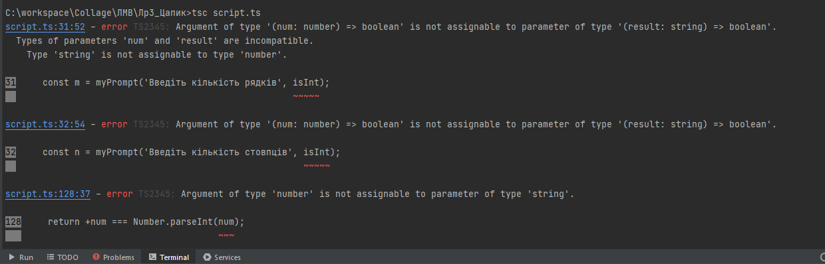

**Висновок:** Навчилась працювати з прототипами та класами